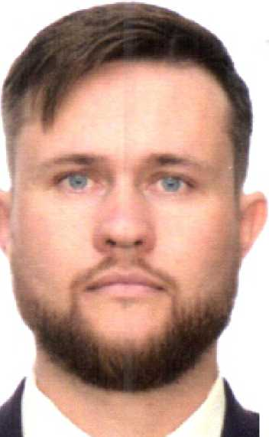 | МОНАХОВ  ИВАН АЛЕКСАНДРОВИЧ  депутат Думы Тайшетского района  четвертого созыва  по избирательному округу № 16

Дата рождения - 21 января 1987 года.
Место жительства: Иркутская область, Тайшетский район, г. Тайшет.
Профессиональное образование: Муниципальное казенное общеобразовательное учреждение «Средняя общеобразовательная школа № 20 г.Тайшета», 2004 г.; Государственное образовательное учреждение высшего профессионального образования «Иркутский государственный технический университет», 2009 г.
Основное место работы или службы, занимаемая должность: АО «Полюс Логистика» «Транснефть-Восток», метролог.
2017 - 2020 г.г. – депутат Думы Тайшетского муниципального образования «Тайшетское городское поселение» по избирательному округу № 3.
Имеет двоих детей.
В Думу Тайшетского района выдвинут политической партией ЛДПР — Либерально-демократической партией России.

